**01 JS发展历程及语言特点**

**JS由ECMAScript DOM BOM组成**

**JS和DOM并不是不可分割的，他们的语言标准相互独立**

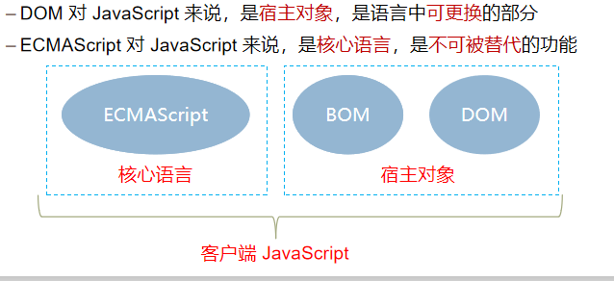

**浏览器有：ECMAScript DOM BOM；**

**W3C：BOM DOM**

**Node：ECMAScript，FS，TCP,Stream,...**

**CommonJS:FS，TCP,Stream,...**

**浏览器，客户端JS运行的宿主环境**

